Σωματεία
Αποστράτων Ενόπλων Δυνάμεων και Σωμάτων Ασφαλείας Περιφέρειας Κρήτης

Ηράκλειο 31 Γενάρη 2025
Βουλευτή ΠΑΣΟΚ - ΚΙΝΑΛ Ηρακλείου
ΠΑΡΑΣΥΡΗ Φραγκίσκο
Κύριε Βουλευτή
Παρά τις έγγραφες υποσχέσεις του Υπουργείου Εργασίας και κοινωνικών ασφαλίσεων και του ΕΦΚΑ, (συνημμένα έγγραφα) ,καμιά πρόοδος δεν έγινε ,ούτε στην καταβολή των δικαιούμενων ποσών, ούτε στην άρση των δυσμενών συνεπειών της αύξησης της προσωπικής διαφοράς ένεκα της κατάργησης με το Ν.5018/2023 των κρατήσεων του Ν.4093/2012, επί των μερισμάτων που καταβάλλονται από τα Μετοχικά Ταμεία από 1ης/4/2023, με αναδρομική ισχύ, από 1ης/1/2021.

Συνέπεια, , τα ποσά που προκύπτουν στις περιπτώσεις επανυπολογισμού στην κύρια σύνταξη ,ένεκα αλλαγής κλίμακας, να αυξάνουν τις αποδοχές , που αποτυπώνονται, είτε ως πραγματική αύξηση ,την οποία ο ΕΦΚΑ, πρέπει να καταβάλλει αναδρομικά για τα έτη 2021, 2022 και 2023,
είτε ως αύξηση της προσωπικής διαφοράς

Η κράτηση του νόμου 4093 επιβαλλόταν με βάση το άθροισμα κύριας σύνταξης και μερίσματος ,από έκαστο Μετοχικό Ταμείο ως εξής :
ΠΙΝΑΚΑΣ -1
Κράτηση | Μέχρι 1000 | Από 1001 μέχρι1500 | Από 1501 μέχρι 2000 | Από 2001 και άνω
Κύρια Σύνταξη | 0% | 5% | 10% | +15%
Μέρισμα Ταμείου | 0% | +5% | +10% | + 15%
Το άθροισμα κύριας σύνταξης και μερίσματος , προσδιόριζε την φορολογική θέση εκάστου Αποστράτου στην κλίμακα εφαρμογής και του αντίστοιχου ποσοστού (%) , κράτησης.
Με την κατάργηση της κράτησης στο μέρισμα των Μετοχικών Ταμείων, η φορολογική θέση εκάστου στην κλίμακα, προσδιορίζεται μόνο από την κύρια σύνταξη .
Στις περιπτώσεις αλλαγής κλίμακας, μειώνεται ο συντελεστής (%) ,φορολογίας, οπότε η σύνταξη αυξάνει.
Η αύξηση λογιστικά αποτυπώνεται στο σημείωμα αποδοχών :
Α-είτε ως καθαρή αύξηση, αν έχει μηδενιστεί η προσωπική διαφορά:
Παράδειγμα 1 : Απόστρατος με ονομαστική κύρια σύνταξη 1340 ευρώ και μέρισμα ονομαστικό 200 ευρώ. Σύνολο 1540 ευρώ, υπερβαίνει τα 1501 ευρώ:
ΠΙΝΑΚΑΣ -2
Κράτηση | ΚΥΡΙΑ | ΜΕΡΙΣΜΑ | ΕΠΙΣΤΡΟΦΗ
10% | 1340Χ10%=134 | 200χ10% = 20  Κατάργηση | Επιστράφηκαν τα ποσά από τα Μ. Ταμεία
5% | 1340Χ5%=67 | Κατάργηση
ΔΙΑΦΟΡΑ | 67 ευρώ |  | 67Χ36=2.412  Ευρώ (1)
- Αν δεν έχει προσωπική διαφορά
Με την κατάργηση της κράτησης επί του μερίσματος, λαμβάνεται υπ’ όψη στον υπολογισμό μόνο το ποσόν 1340 ευρώ της κύριας σύνταξης, οπότε η κλίμακα είναι <<μέχρι 1500>> ευρώ και το ποσοστό κράτησης είναι 5% αντί 10%.
Στις περιπτώσεις που οι κύριες συντάξεις εξακολουθούν να είναι στην ίδια κλίμακα περικοπών, χωρίς να υπολογίζεται το μέρισμα, οι κρατήσεις μένουν ίδιες και ο Απόστρατος παίρνει τα ίδια ποσά.
Παράδειγμα 2: Για σύνταξη 950 ευρώ και μέρισμα 150 ευρώ έχουμε άθροισμα 1.100 ευρώ. Η μείωση 5% στην κύρια σύνταξη είναι 47,5 ευρώ Η μείωση 5% στο μέρισμα, είναι 10 ευρώ .
Με την κατάργηση της μείωσης από το μέρισμα, η κράτηση μένει μόνον στην κύρια σύνταξη. Αλλά η σύνταξη δεν υπερβαίνει τα 1.000 ευρώ, άρα δεν γίνεται καμιά κράτηση και στην κύρια σύνταξη, γιατί είναι κάτω από 1.000 ευρώ.
Ο Απόστρατος κερδίζει 47,5 ευρώ στη σύνταξη , αν δεν έχει προσωπική διαφορά. Αν έχει προσωπική διαφορά ,τότε αυτή αυξάνεται κατά το ίδιο ποσό.
Η κατάργηση της μείωσης του νόμου 4093 εφαρμόστηκε το 2023 με αναδρομικά δύο ετών (2021 και 2022), στα μερίσματα των αποστράτων.
Β- είτε ως αύξηση προσωπικής διαφοράς :
Στα δυο Μηνιαία συνημμένα ενημερωτικά σημειώματα του ίδιου Αποστράτου , παρατηρούμε :
Β-1 Τα ενημερωτικά σημειώματα έχουν τρεις κάθετες στήλες και μια οριζόντια, στο κάτω μέρος.
α-Στην πρώτη στήλη , του (Α) ΣΗΜΕΙΩΜΑΤΟΣ, 1-2023 , γίνεται η εφαρμογή των Νόμων (ΕΑΣ),3863/10, 3865/10 ,4024/11,4051/12, 4093/12 και η κράτηση υγειονομικής περίθαλψης και αποτυπώνονται τα μεγέθη ,ΜΕΙΚΤΑ ΠΟΣΑ - ΚΡΑΤΗΣΕΙΣ /ΜΕΙΩΣΕΙΣ = ΠΑΛΑΙΟ ΠΟΣΟΝ ΣΥΝΤΑΞΗΣ ΠΡΟ ΦΟΡΟΥ.
Η κράτηση του νόμου 4093/12 ,επιβαλλόταν με βάση το άθροισμα κύριας σύνταξης και μερίσματος ,από τα Μετοχικά Ταμεία ,(φαίνεται στον πίνακα -1 ) .
Ο συγκεκριμένος Απόστρατος ,έχει :
Βασική σύνταξη =1437,10 ευρώ
Μέρισμα Μετοχικού Ταμείου Στρατού= 200 ευρώ
Σύνολο = 1637,10 ευρώ, άρα υπόκειται σε κράτηση 10% , στην κύρια και 10% στο μέρισμα.
Η κράτηση είναι 127,02, δηλαδή 1437,10 – (37,10 + 40,00 + 7,20 + 75,65) = 1270,2 ευρώ
Και 1270,2 χ 10% =127,02 ευρώ
Παλαιό ποσόν σύνταξης = 1185,13

β- Στη δεύτερη στήλη, εφαρμόζεται ο Ν.4387/2016, από 1-1-2019
Νέο ποσόν σύνταξης = 844,23
Παλαιό ποσόν σύνταξης = 1185,13
Προσωπική διαφορά = 1185,13 – 844,23 = 340,90 ευρώ

γ-Στην Τρίτη στήλη, εφαρμόζεται ο Ν .4670/2020 (Νόμος ΒΟΥΡΤΣΗ),από 1-1-2022
Η προσωπική διαφορά ,Μειώνεται , ένεκα της αύξησης της ανταποδοτικής σύνταξης ,από τους αυξημένους συντελεστές απόδοσης, σε 325,87 ευρώ
Νέο ποσό σύνταξης προ φόρου = 859,26
δ-Στην οριζόντια Τέταρτη στήλη , είναι η Μηνιαία ανάλυση από 1-1-2023
Η προσωπική διαφορά μειώνεται στα 315 ευρώ, ένεκα της αύξησης 7,5 %

Β-2- Με την κατάργηση των κρατήσεων του Ν.4093/2012, επί των μερισμάτων που καταβάλλονται από τα Μετοχικά Ταμεία , ο συγκεκριμένος Απόστρατος ,έχει :
Βασική σύνταξη =1437,10 ευρώ
Μέρισμα Μετοχικού Ταμείου Στρατού= 0 ευρώ
Σύνολο = 1437,10 ευρώ, άρα υπόκειται σε κράτηση 5 % , αντί 10%, στην κύρια και 0 % στο μέρισμα , (βλέπε πίνακα 2 ).
α -Στην πρώτη στήλη του (Β) ΣΗΜΕΙΩΜΑΤΟΣ 04 – 2023
Η κράτηση του Ν. 4093/12, είναι 67,64 , δηλαδή 1437,10 – (37,10 + 40,00 + 7,20 + 75,65) = 1270,2 ευρώ . Και 1270,2 χ 5 % = 67,64 ευρώ .
Το Παλαιό ποσόν σύνταξης διαμορφώνεται (ΜΕΙΚΤΑ ΠΟΣΑ – ΚΡΑΤΗΣΕΙΣ ) = 1240,95
Διαφορά παλαιών ποσών πρώτης στήλης , Α – Β σημειωμάτων 1240,95 – 1185,13 = 55,82 ευρώ
β- Στη δεύτερη στήλη ,σύμφωνα με τους Νόμους 4387/2016 ΚΑΤΡΟΥΓΚΑΛΟΥ και 4670/2020 ΒΟΥΡΤΣΗ., τα ποσά είναι τα ίδια και η
Προσωπική διαφορά = 1240,95 – 844,23 = 396,72 ευρώ
Αύξηση 396,72 – 340,90 = 55,82 ευρώ !!
Με τον τρόπο αυτό ο Συνταξιούχος δεν μπορεί να πάρει ΠΟΤΕ αύξηση!!!
γ-Στην Τρίτη στήλη ,αυξάνεται η ανταποδοτική σύνταξη ,ένεκα της αύξησης των συντελεστών και του 3%.

ΣΥΜΠΕΡΑΣΜΑ : στην περίπτωση που ο Απόστρατος έχει προσωπική διαφορά, κάθε μείωση του ποσού κράτησης του Ν.4093/12 ,(αλλά και των άλλων κρατήσεων των νόμων, της πρώτης στήλης ),επιφέρει ΑΥΞΗΣΗ ΣΤΟ ΠΑΛΑΙΟ ΠΟΣΟ ΣΥΝΤΑΞΗΣ ΠΡΟ ΦΟΡΟΥ, ΜΕ ΑΠΟΤΕΛΕΣΜΑ ΤΗΝ ΑΥΞΗΣΗ ΙΣΟΥ ΠΟΣΟΥ ΤΗΣ ΠΡΟΣΩΠΙΚΗΣ ΔΙΑΦΟΡΑΣ, επειδή το ΝΕΟ ΠΟΣΟ ΣΥΝΤΑΞΗΣ ΠΡΟ ΦΟΡΟΥ, στη δεύτερη στήλη, ΠΑΡΑΜΕΝΕΙ ΣΤΑΘΕΡΟ !!
Με το τρόπο αυτό ο Συνταξιούχος ΚΑΤΑΔΙΚΑΖΕΤΑΙ ,να χάνει όχι μόνο την συγκεκριμένη αύξηση αλλά και κάθε μελλοντική .
Ζητούμε

Α-Ο ΕΦΚΑ, να καταβάλλει ΑΜΕΣΑ ΚΑΙ ΕΝΤΟΚΑ , αναδρομικά για τα έτη 2021, 2022 και 2023, τα ποσά που προκύπτουν στις περιπτώσεις επανυπολογισμού στην κύρια σύνταξη. Σχετικό έγγραφο, ΕΦΚΑ , Α.Π. 534434 ,από 30/10/2023, προς την Ένωση Αποστράτων Αξιωματικών Αεροπορίας (συνημμένο),για εκκαθάριση και απόδοση στους δικαιούχους.

Β-Από την Κυβέρνηση να δώσει πολιτική λύση , με Νόμο ,ώστε η μείωση ή η κατάργηση των Νόμων (ΕΑΣ),3863/10, 3865/10 ,4024/11,4051/12, 4093/12 και κράτησης υγειονομικής περίθαλψης , στην περίπτωση ύπαρξης προσωπικής διαφοράς, να μην προσμετρά στην αύξηση της προσωπικής διαφοράς, ώστε να χειροτερεύει τις αποδοχές του Συνταξιούχου.
Σε διαφορετική περίπτωση , σε κάθε μείωση των νόμων αυτών, ο << φαύλος κύκλος >> , θα αυξάνει δυναμικά την προσωπική διαφορά!!
Αυτό το << οξύμωρο φαινόμενο>>, είναι άδικο και καταχρηστικό.
Μια κατάργηση κράτησης ,αντί να ευνοεί τον Πολίτη, να δυσχεραίνει την θέση του ,γιατί, ενώ από την κατάργηση μνημονιακών μέτρων, προκύπτει αύξηση αποδοχών, να μην αποδίδεται στον δικαιούχο, αλλά να αποτυπώνεται ως προσωπική διαφορά και με τον τρόπο αυτό ο συνταξιούχος να χάνει τόσο την τωρινή αύξηση, αλλά και κάθε μελλοντική.

Κύριε Βουλευτή

Ζητούμε την παρέμβασή σας

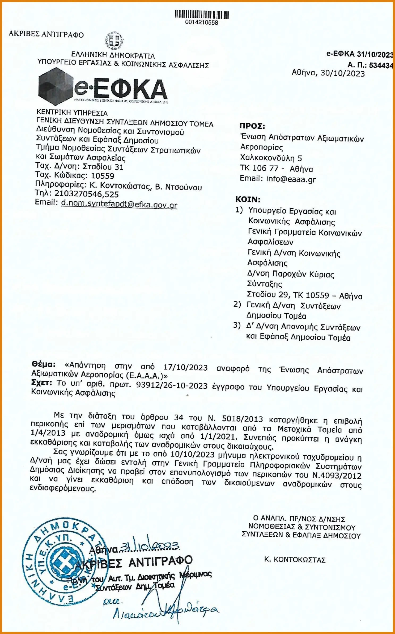

ΕΓΓΡΑΦΑ
-Ενημερωτικά σημειώματα

ΣΩΜΑΤΕΙΑ - ΠΡΟΕΔΡΟΙ

- ΕΝΩΣΗ ΑΠΟΣΤΡΑΤΩΝ ΑΞΙΩΜΑΤΙΚΩΝ ΣΤΡΑΤΟΥ : ΚΑΛΟΓΕΡΑΚΗΣ Σταύρος

- ΕΝΩΣΗ ΑΠΟΣΤΡΑΤΩΝ ΑΞΙΩΜΑΤΙΚΩΝ ΑΕΡΟΠΟΡΙΑΣ-ΠΑΡΑΡΤΗΜΑ ΗΡΑΚΛΕΙΟΥ: ΤΣΙΕΡΤΖΗΣ Αντώνης

- ΕΝΩΣΗ ΑΠΟΣΤΡΑΤΩΝ ΑΞΙΩΜΑΤΙΚΩΝ ΝΑΥΤΙΚΟΥ ΠΑΡΑΡΤΗΜΑ ΗΡΑΚΛΕΙΟΥ :
ΤΣΙΚΛΑΝΗΣ Ιωάννης

4-ΣΥΛΛΟΓΟΣ ΑΠΟΣΤΡΑΤΩΝ ΛΙΜ. ΣΩΜ. ΚΡΗΤΗΣ ΚΑΙ ΔΩΔΕΚΑΝΗΣΟΥ :
ΧΟΥΧΟΥΡΕΛΛΟΣ Νικόλαος
5- ΣΥΝΔΕΣΜΟΣ ΑΠΟΣΤΡΑΤΩΝ Σ.ΑΣΦΑΛΕΙΑΣ ΝΟΜΟΥ ΧΑΝΙΩΝ :ΜΑΥΡΑΚΗΣ Σπύρος
6- ΣΥΝΔΕΣΜΟΣ ΑΠΟΣΤΡΑΤΩΝ Σ.ΑΣΦΑΛΕΙΑΣ ΝΟΜΟΥ ΛΑΣΙΘΙΟΥ:
ΚΡΟΥΣΑΝΙΩΤΑΚΗΣ Εμμανουήλ
7- ΣΥΝΔΕΣΜΟΣ ΣΥΝΤ. ΣΩΜ. ΑΣΦΑΛΕΙΑΣ ΝΟΜΟΥ ΡΕΘΥΜΝΟΥ :ΔΕΣΠΟΤΑΚΗΣ Ευάγγελος
8- ΣΥΝΔΕΣΜΟΣ ΑΠΟΣΤΡΑΤΩΝ ΣΩΜ. ΑΣΦΑΛΕΙΑΣ ΝΟΜΟΥ ΗΡΑΚΛΕΙΟΥ :
ΟΥΡΑΝΟΣ Νικόλαος
Για ενημέρωση και συντονισμό : Σύνδεσμος Αποστράτων Σ.Α.Ν.Ηρακλείου
Νίκος ΟΥΡΑΝΟΣ (6976401840) ,sapostratonh@hotmail.gr

